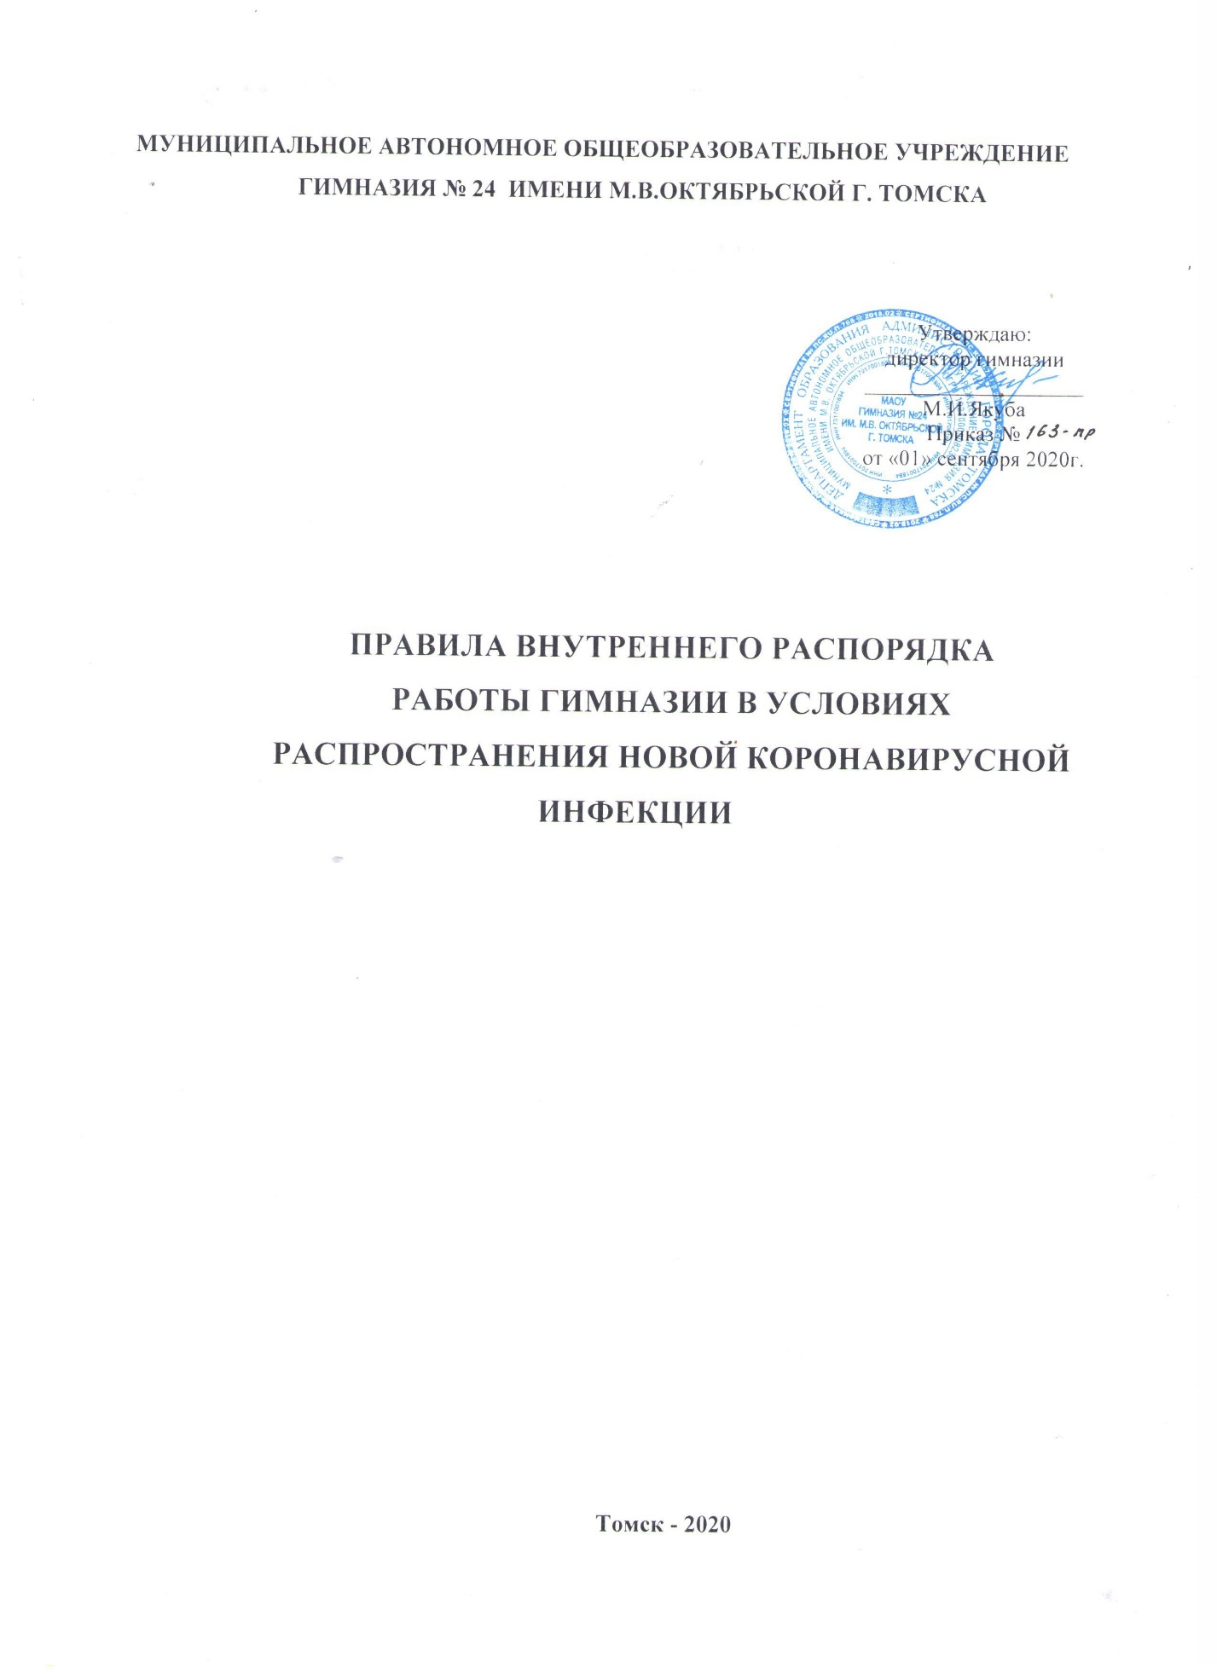

Утверждаю:
директор гимназии
____________________
М.И.Якуба
Приказ №
от «01» сентября 2020г.

Муниципальное АВТОНОМНОЕ общеобразовательное учреждение
гимназия № 24 ИМЕНИ М.В.ОКТяБРЬСКОЙ г. Томска

ПРАВИЛА ВНУТРЕННЕГО РАСПОРЯДКА
РАБОТЫ ГИМНАЗИИ В УСЛОВИЯХ
РАСПРОСТРАНЕНИЯ НОВОЙ КОРОНАВИРУСНОЙ ИНФЕКЦИИ

Томск - 2020
Правила внутреннего распорядка работы гимназии в условиях распространения новой коронавирусной инфекции

Данные Правила разработаны с целью организации образовательной деятельности в гимназии в условиях распространения новой коронавирусной инфекции (CОVID-19).
С 1 сентября 2020 года занятия будут проводиться в очном режиме, но в организации образовательной деятельности в условиях сохранения риска распространения COVID-19 предусмотрены существенные изменения (особый порядок).
Особый порядок организации образовательного процесса в гимназии введен в соответствии со следующими нормативными документами:
- Распоряжение департамента образования администрации Города Томска от 14.08.2020 г. №573р «Об особенностях организации образовательного процесса в общеобразовательных организациях в 2020-2021 учебном году в условиях распространения новой коронавирусной инфекции (COVID-19)».
- Постановление Главного государственного санитарного врача Российской Федерации от 30.06.2020 г. №16 «Об утверждении санитарно-эпидемиологических правил СанПин 3.1/2.4.3598-20 «Санитарно-эпидемиологические требования к устройству, содержанию и организации работы образовательных организаций и других объектов социальной инфраструктуры для детей и молодежи в условиях распространения новой коронавирусной инфекции (COVID-19)».
- Методические рекомендации МР 3.1/2.4.0178/1-20 «Рекомендации по организации работы образовательных организаций в условиях сохранения рисков распространения COVID-19» (утвержденными Главным государственным санитарным врачом Российской Федерации 8 мая 2020 г.).
- Постановление Главного государственного санитарного врача РФ от 13.07.2020 г. № 20 «О мероприятиях по профилактике гриппа и острых респираторных вирусных инфекций, в том числе новой коронавирусной инфекции (COVID-19) в эпидемическом сезоне 2020-2021 годов» до 31 декабря 2020 года.

1.Организация входа обучающихся в гимназию.

1.1.Организация входа обучающихся в гимназию будет осуществляться через разные входы (центральный и два запасных).
1.2.При входе в здание гимназии:
• ежедневно будут проводиться «утренние фильтры» с обязательной термометрией (бесконтактные термометры) с целью выявления и недопущения в организации обучающихся и сотрудников с признаками респираторных заболеваний;
• обработка рук антисептическими средствами для обработки рук;
- у каждого входа в гимназию постоянно находится включенный рециркулятор;
• для разобщения потоков детей и минимизации их контактов организовано три входа в здание: центральный, запасный вход со стороны ул.Пушкина и запасный вход до стороны пер.Соляной (организационная схема в приложении);
- на каждом входе находятся дежурные учителя, которые проводят термометрию с помощью бесконтактного термометра, обрабатывают руки обучающихся или сотрудников антисептиком в пульверизаторе (или бесконтактным способом с помощью настенных антисептиков);
- каждый класс проходит в гардероб для размещения верхней одежды, не задерживаясь в нем и соблюдая социальную дистанцию, за которой наблюдают дежурный администратор в гардеробной около кабинета №3, дежурный учитель около гардеробной комнаты №34 и вахтёр около гардеробной комнаты №35;
1.3.В случае установления обучающегося с признаками респираторных заболеваний он будет незамедлительно изолирован до прихода родителей (законных представителей) и (или) приезда бригады скорой помощи в медицинский кабинет;
1.4.В случае установления сотрудника с признаками респираторных заболеваний он будет незамедлительно изолирован в медицинский кабинет (дальняя комната) до решения вопроса о его отправки домой с дальнейшим вызовом врача или приезда бригады скорой помощи.
2. Правила прихода обучающихся и их размещение по кабинетам.

С целью минимизации контактов между обучающимися разных классов составлен график прихода обучающихся в гимназию и определены за каждым классным коллективом учебный кабинет.
2.1.Обучение в гимназии организовано по пятидневной неделе в 1-4 классах и шестидневной неделе в 5-11 классах. График прихода обучающихся в гимназию утверждается приказом директора в соответствии с расписание звонков для каждой параллели классов. График прихода обучающихся в гимназии составляется таким образом, чтобы не допустить их скопления на входах, в гардеробах и коридорах гимназии (см. приложение). Родители (законные представители) не заходят в помещение гимназии. Классный руководитель или дежурный учитель встречает обучающихся у входа.
2.2.За каждым классом закреплено учебное помещение (кабинет). В течение дня занятия будут проводиться в кабинетах, закрепленных за классом, за исключением уроков физической культуры (максимально возможное проведение уроков на улице, в случае неблагоприятных погодных условий в закрепленном кабинете обучающиеся проходят теоретическую подготовку), иностранного языка (одна группа остаётся в закреплённом за классом кабинете, другая уходит в сопровождении учителя в кабинет иностранного языка), технологии в 5-8 классах (занятия проходят в кабинете №18) и информатики (компьютерный зал).
I смена, 2 этаж
44 к. | 43 к. | 42 к. | 40 к. | 38 к. | 37 к. | 36 к.
3А | 10А | 8А | 9Б | 8Б | 8В | 9В
I смена, 1 этаж
4 к. | 3 к. | 33 к. | 32 к. | 30 к. | 13 к. | 14 к. | 15 к. | 10 к. | 24 к. | 11 к.
3Б | 1Б | 1Г | 1В | 1А | 5Б | 5А | 5В | 11А | 11Б | 11В

II смена, 1 этаж
4 к. | 3 к. | 33 к. | 32 к. | 30 к. | 13 к. | 14 к. | 15 к.
4Б | 4А | 4Г | 4В | 3В | 6Б | 6А | 6В
II смена, 2 этаж
44 к. | 43 к. | 42 к. | 40 к. | 38 к. | 37 к. | 36 к.
2А | 2Б |  | 7Б | 7А | 2В | 2Г

2.3.В каждом учебном кабинете в течение дня по графику будет проводиться обеззараживание воздуха специальным оборудованием – рециркуляторами, которые могут использоваться в присутствии обучающихся.
2.4.Учебные кабинеты проветриваются на каждой перемене, коридоры на каждом уроке. 2.5.После обучения каждого класса техническими работниками осуществляется обработка рабочих поверхностей ученических столов, пола, дверных ручек с использованием дезинфицирующих средств.
2.6.Занятия по предметам учебного плана могут проводиться с использованием блочно-модульной системы (сдвоенные уроки).
2.7.Проведение массовых мероприятий запрещено.
2.8.В связи с тем, что педагоги перемещаются из кабинета в кабинет, то это обязывает каждого работника соблюдать требования собственной безопасности - обрабатывать поверхность рабочего учительского и компьютерного стола дезинфицирующими средствами, протирать клавиатуру и компьютерную мышь. Осуществляет проветривание кабинета во время перемены с выходом обучающихся в зоне ожидания.

3.Правила организации питания обучающихся и сотрудников в столовой гимназии.

3.1. Питание в гимназии осуществляет ООО «Переменка». Питание будет организовано по специальному графику, который размещен на информационном стенде при входе в столовую и на сайте гимназии (http://gim24.tomsk.ru/page/organizaciya-pitaniya-v-gimnazii) в разделе «Школьное питание»). Накрывание столов осуществляют работники столовой с использованием индивидуальных средств защиты.
3.2.Работа сотрудников пищеблока будет организована с использованием средств индивидуальной защиты (маски и перчатки), которые меняются периодически в соответствии с требованиями.
3.3.Питание сотрудников гимназии в столовой осуществляется во время уроков, когда в ней отсутствуют обучающиеся.
3.4.Контроль за качеством приготовления пищи в гимназии осуществляет бракеражная комиссия (Положение о комиссии), в состав которой входит дежурный администратор, врач, члены Управляющего совета гимназии по согласованию и Комиссия общественного контроля организации питания (Положение о комиссии и Приказ о создании комиссии), в состав которой входят представители администрации, педагогического коллектива, родительской общественности и обучающихся гимназии.
3.5.Меню размещается на сайте гимназии (http://gim24.tomsk.ru/page/organizaciya-pitaniya-v-gimnazii) в разделе «Школьное питание») и информационном стенде в столовой.

4.Регламент взаимодействия между разными коллективами гимназии.

4.1.Недопустима организация обучения в смешанных группах из разных детских коллективов.
4.2.В кабинетах иностранного языка, технологии, информатики осуществляется дезинфекция поверхностей учебных столов тем учителем, который проводит урок после каждого класса и перед входящим в кабинет ученическим коллективом.
4.3.Классные часы классный руководитель проводит в заочной форме или в режиме онлайн в домашних условиях.
4.4.Производственные совещания и педагогические советы проходят дистанционно в режиме онлайн-конференции или путём размещения протокола совещаний, в котором тезисно изложены вопросы повестки, в корпоративном чате мессенджера ватцап. Печатный вариант протокола совещания, совета находится на вахте. Каждый педагогический или административный работник дополнительно знакомится с текстом и ставит свою подпись. Хранится протокол в методическом кабинете.
4.5.Родительские собрания классные руководители проводят в заочной форме или в режиме онлайн/оффлайн, а также возможно в общем чате мессенджера ватцап.

